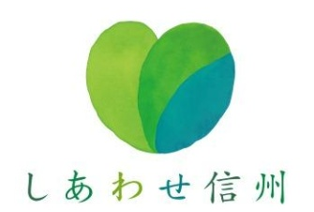

第52回「くらしに役立つ法律のはなし」
～ 8月の弁護士による連続法話 ～

南信消費生活センターでは、長野県弁護士会飯田在住会との共催により、弁護士による連続法話「くらしに役立つ法律のはなし」を開催します。
多くの方々のご参加をお待ちしています。
- テーマ | 「子どもの親権・面会交流に関する諸問題」  ～ 事例を踏まえた子どもに関する事件の検討 ～
- 内 容 | 別居や離婚時における子どもの親権（または監護権）や子どもとの面会  交流について、近年、家庭裁判所で争われるケースが増加しています。  今回は、子どもの親権・面会交流に関する法的な諸問題について、具体  的事例、家庭裁判所の審判例を踏まえて検討するなど、弁護士から分かり  やすくお話していただきます。
- 講 師 | 松澤法律事務所 松澤 崇志 弁護士
- 日 時 | 平成３０年８月２３日（木）午後１時３０分～３時まで
- 会 場 | 長野県飯田合同庁舎５階 ５０１号会議室
- 参加料 | 無 料
- 申込み | 聴講希望者は、電話で南信消費生活センターへ ８月２２日（水）までに  お申込みください。（☎０２６５－２４－８０５８）
- その他 | 当法話は毎月１回開催しています。次回以降は決定次第お知らせします。

確かな暮らしが営まれる美しい信州
～学びと自治の力で拓く新時代～
しあわせ信州創造プラン2.0（長野県総合5か年計画）推進中
長野県南信消費生活センター
（所長）石澤 一志 （担当）松本 善彦
電 話 0265-24-8058（直通）
F A X 0265-21-1703
E-mail n-shohi@pref.nagano.lg.jp

「第2次長野県消費生活基本計画」推進中
・消費者の権利の確立と利益の擁護
・県民の消費生活における自立の支援 等

